CHIAPAS, YUCATAN Y CANCÚN,
6 DÍAS
Visitando:
Tuxtla Gutiérrez – Cañón de Sumidero – San Cristóbal de las Casas –
Aguas Azul – Palenque – Campeche – Uxmal – Mérida – Chichen Itzá – Cancún Salidas: Específicas en sábado de abril a diciembre de 2026.
**Opera mínimo con 2 persona viajando juntas, *PVS, para Pasajero Viajando Solo, consultar suplementos.
Duración: 6 días / 5 noches
Alimentos: 5 desayunos

ITINERARIO DE VIAJE:
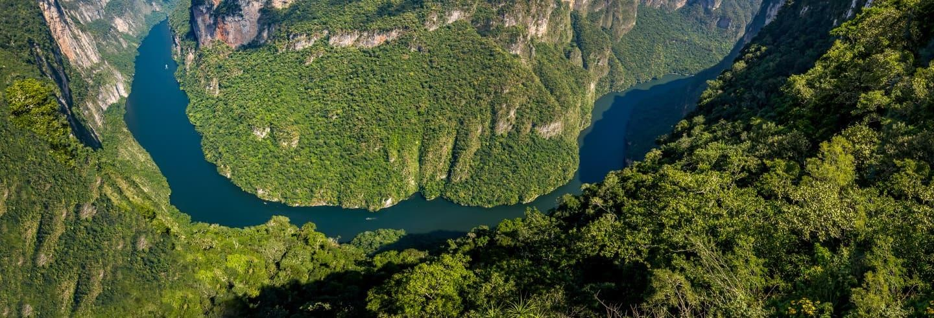

Día 1 (Sáb) Tuxtla – Sumidero – San Cristóbal.
Recepción en el aeropuerto de Tuxtla Gutiérrez. Asistencia y traslado. Paseo en lancha por el imponente Cañón del Sumidero, que tiene cerca de mil metros de altura en su máximo punto. Pasaremos por Chiapa de Corzo en ruta hacia San Cristóbal. Alojamiento.
Nota: Emitir vuelo con llegada a Tuxtla antes de las 13:00 hrs.

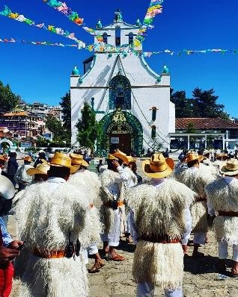
Día 2 (Dom) San Cristóbal – Pueblos Indígenas.
Desayuno. Visita de San Juan Chamula y Zinacantán, poblaciones indígenas autóctonas, que conservan sus tradiciones, idioma, creencias religiosas y organización social. La Iglesia, vivienda y vestimenta son dignas de apreciarse. Tarde libre. Sugerimos caminar por esta bella ciudad y visitar el típico Mercado, Santo Domingo, la Catedral, el Museo de la Herbolaria y el Museo del Jade, donde se encuentra una réplica de la Tumba del Rey Pakal. Alojamiento.
Día 3 (Lun) San Cristóbal De Las Casas – Agua Azul – Palenque Desayuno. Continuación a las Cascadas de Agua Azul, de hermosas tonalidades turquesa. Posibilidad de nadar. Seguiremos hacia Palenque. Alojamiento.

Día 4 Mar) Palenque – Campeche
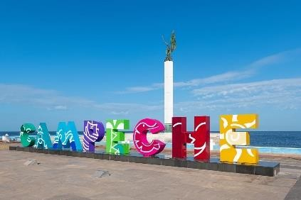
Desayuno. Visita a la zona arqueológica de Palenque, enclavada en la selva. Una de las más importantes del Mundo Maya, tanto por los hallazgos históricos como por su belleza. Dentro de la Pirámide de las Inscripciones se encontró el sarcófago del Rey Pakal, con una lápida gravada en relieve. Templo de la Cruz Foliada, Templo del Sol y el Palacio. Continuación para encontrarnos con una bella panorámica del Golfo de México. Seguiremos hacia la hermosa ciudad amurallada de Campeche. Recorrido panorámico. Alojamiento.

Día 5 (Mie) Campeche – Uxmal – Mérida.
Desayuno. Salida hacia Uxmal. Visita de esta zona arqueológica de gran belleza arquitectónica: la Pirámide del Adivino, el Cuadrángulo de las Monjas, el Palacio del Gobernador, el Juego de Pelota. Comida. Continuación a Mérida, " La Ciudad Blanca " en donde haremos un recorrido panorámico: El Paseo de Montejo, el monumento a la Patria, la Plaza Principal con la Catedral y los Palacios de Gobierno. Alojamiento.

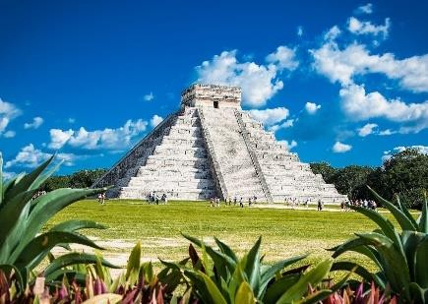
Llegada a los hoteles
Día 6 (Jue) Mérida – Chichen Itzá – Cancún/Riviera Maya. 06:30 hrs. Desayuno. 07:00 hrs. Salida hacia Chichén Itzá, la ciudad maya de mayor renombre en México. Sitio arqueológico donde se revelan avanzados conocimientos arqueo-astronómicos. Cuenta con la pirámide escalonada llamada el Castillo o Templo de Kukulcán, el Juego de Pelota, la plataforma de las Calaveras, el Templo de los Jaguares, el Observatorio, la Plaza de las Mil Columnas, el Cenote Sagrado. Llegada al majestuoso cenote IK KIL. Posibilidad de nadar. Comida. Continuación hacia Cancún/Riviera Maya.

Fin De Los Servicios.

Nota: El Itinerario es únicamente de carácter informativo y puede variar por cuestiones de clima y logística del operador. El día del tour exacto se dará a la llegada de los pasajeros al destino. El día del tour puede variar según la programación del operador local.

HOTELES PREVISTOS O SIMILARES:

Ciudad | San Cristobal | Palenque | Campeche | Mérida
Primera | D de Mazariegos / Casa Mexicana | Ciudad Real | Plaza Campeche / Gama Campeche  Malecón | Gamma/ El Castellano

Nota: Hoteles mencionados solo son informativos, los hoteles confirmados se les hará saber al momento de realizar la reservación. En caso de no poder confirmar estos hoteles mencionados como informativos, se reservará un hotel de similar categoría y precio.

PRECIO POR PERSONA EN (USD):

TEMPORADA 2026
Vigencia | Categoría | Sencilla | Doble | Triple | Menor 03-11 años
2026:  Enero - Diciembre | Primera | USD 1,608 | USD 1,250 | USD 1,203 | USD 774
*Nota: Precio menor, compartiendo habitación con 2 adultos ocupando las camas existentes. NO INCLUYE DESAYUNOS para menores. Máximo 2 menores por habitación. Las tarifas no aplican en puentes, días festivos, Navidad o Fin de Año, Eventos Especiales

EL PRECIO INCLUYE:

✔ Traslados Aeropuerto – Hotel en Chiapas
✔ 5 noches de Hospedaje de acuerdo a itinerario
✔ Desayuno diario, 2 comidas. No se incluyen bebidas
✔ Visitas a Cañón del Sumidero, San Cristóbal de las Casas, San Juan Chamula, Zinacantán, Cascadas de Agua Azul, Palenque, Campeche, Uxmal, Mérida y Chichén Itzá
✔ guías certificados
✔ Asistencia en destino.

EL PRECIO NO INCLUYE:

- Transportación Ciudad de México – Tuxtla Gutiérrez // Cancún – Ciudad de México
- Alimentos y bebidas no especificadas

No incluye bebidas en las comidas
- Propinas obligatorias pago directo en destino en efectivo
- Gastos personales y propinas a meseros, Maleteros y Camaristas
- Ningún servicio no especificado

NOTAS IMPORTANTES:
- Precios por persona expresados en Dolares Americanos, sujetos a cambios sin previo aviso y a disponibilidad al momento de reservar. Pagaderos al tipo de cambio del día proporcionado por entornocit
- Tarifas NO válidas durante Semana Santa, Yom Kipur Septiembre 17 al 25, Fiestas, navidad, Año Nuevo y fechas de congresos especiales para esas fechas favor de consultar.
- El orden de los servicios previstos mencionados en este itinerario podría modificarse en función de la disponibilidad terrestre o condiciones climáticas del lugar, pero siempre serán dadas conforme fueron adquiridas.
- Los horarios de registro de entrada (Check-In) y salida (Check Out) de los hoteles están sujetos a las formalidades de cada hotel, pudiendo tener los siguientes horarios: Check In 15:00 Hrs. y Check Out 12:00 Hrs. (Mañana). En caso de que la llegada fuese antes del horario establecido, existe la posibilidad de que la habitación no sea facilitada hasta el horario correspondiente. Si su avión regresa por la tarde, el hotel podrá mantener sus pertenencias.
- Los servicios de traslados y excursiones en esta cotización son otorgados como servicios regulares, estos servicios están sujetos a horarios pre-establecidos y se brindan junto a otros pasajeros. Consulte los precios en servicio privado.
- Precios sujetos a cambio debido a fluctuaciones en la tarifa del tren
- La Tarifa para niños es aplicable entre 3 y 11 años acompañados por dos adultos.
- Los servicios no utilizados son NO REEMBOLSABLES.
- no se hace responsable de objetos olvidados en las unidades, ya que primeramente es responsabilidad de los clientes cuidar sus pertenencias, así como de equipaje que no llegue en el vuelo; se les dará apoyo para recuperarlo, pero no se tiene obligación alguna de remunerar al pasajero.
- Para pasajero con alguna discapacidad es importante que viajen con algún acompañante que pueda ayudarlo en el recorrido (subir, bajar o caminar). Se les pide indiquen esta situación al momento de reservar para tomar precauciones.
- Paquete operable con un mínimo de 2 personas.
- Consulte suplemento para traslados desde y/o hasta el aeropuerto en horario nocturno.

AVISO DE PRIVACIDAD:

En cumplimiento por lo dispuesto en el artículo 15 de la Ley Federal de Protección de datos Personales en Posesión de los Particulares (LFPDPPP), le informamos que sus datos personales que llegase a proporcionar de manera libre y voluntaria a través de este o cualquier otro medio estarán sujetos a las disposiciones del Aviso de Privacidad de Entorno CIT el cual puede ser consultado en el sitio web: www.entonocit.com

VIGENCIA DEL 15 DE ENERO AL 15 DE DICIEMBRE DE 2026.
SE REQUIERE PREPAGO

POLÍTICAS DE CANCELACIÓN
- Entre 50 y 34 días se cobrarán 50% de cargo por persona.
- Entre 33 y 25 días se cobrarán cargos del 80%.
- Dentro de los 24 días antes de la salida lo cargos serán la totalidad 100%, del importe del viaje.
- Se puede realizar transferir viaje o realizar cambio de nombre hasta 8 días antes (aplica cargos)

El presente documento es de carácter informativo, más no una confirmación.

CHIAPAS, YUCATAN AND
CANCÚN, 6 DAYS
Visiting:Tuxtla Gutiérrez – Cañón de Sumidero – San Cristóbal de las Casas – Aguas Azul – Palenque – Campeche – Uxmal – Mérida – Chichen Itzá – Cancún
Departures: Specific on Saturdays from April to December 2026.
**Operates minimum with 2 people traveling together, *PVS, for Passenger Traveling Alone, consult supplements.
Duration: 6 days / 5 nights
Meals: 5 breakfasts

TRAVEL ITINERARY:

Day 1 (Sat) Tuxtla – Sumidero – San Cristóbal.
Reception at the Tuxtla Gutiérrez airport. Assistance and transfer. Boat ride through the imposing Sumidero Canyon, which is nearly a thousand meters high at its highest point. We will pass through Chiapa de Corzo en route to San Cristóbal. Accommodation.
Note: Issue flight arriving in Tuxtla before 1:00 p.m.

Day 2 (Sun) San Cristóbal – Indigenous Peoples.
Breakfast. Visit of San Juan Chamula and Zinacantán, native indigenous populations, which preserve their traditions, language, religious beliefs and social organization. The Church, housing and clothing are worthy of appreciation. Free afternoon. We suggest walking through this beautiful city and visiting the typical Market, Santo Domingo, the Cathedral, the Herbal Museum and the Jade Museum, where there is a replica of the Tomb of King Pakal. Accommodation.
Day 3 (Mon) San Cristóbal De Las Casas – Agua Azul – Palenque Breakfast. Continuation to the Agua Azul Waterfalls, with beautiful turquoise hues. Possibility of swimming. We will continue towards Palenque. Accommodation.

Day 4 (Tue) Palenque – Campeche
Breakfast. Visit to the archaeological zone of Palenque, nestled in the jungle. One of the most important in the Mayan World, both for its historical finds and for its beauty. Inside the Pyramid of Inscriptions, the sarcophagus of King Pakal was found, with a tombstone engraved in relief. Temple of the Foliated Cross, Temple of the Sun and the Palace. Continuation to find a beautiful panoramic view of the Gulf of Mexico. We will continue towards the beautiful walled city of Campeche. Panoramic tour. Accommodation.

Day 5 (Wed) Campeche – Uxmal – Mérida.
Breakfast. Departure towards Uxmal. Visit of this archaeological area of great architectural beauty: the Pyramid of the Fortune Teller, the Nuns' Quadrangle, the Governor's Palace, the Ball Court. Meal. Continuation to Mérida, "The White City" where we will take a panoramic tour: The Paseo de Montejo, the monument to the Homeland, the Main Plaza with the Cathedral and the Government Palaces. Accommodation.
Day 6 (Thu) Mérida – Chichen Itzá – Cancún/Riviera Maya. 06:30 hrs. Breakfast. 07:00 hrs. Departure to Chichén Itzá, the most renowned Mayan city in Mexico. Archaeological site where advanced archaeo-astronomical knowledge is revealed. It has the stepped pyramid called the Castle or Temple of Kukulcán, the Ball Court, the platform of the Skulls, the Temple of the Jaguars, the Observatory, the Plaza of a Thousand Columns, the Sacred Cenote. Arrival at the majestic IK KIL cenote. Possibility of swimming. Meal. Continuation to Cancun/Riviera Maya. Arrival at the hotels

End of Services.
Note: The Itinerary is for informational purposes only and may vary due to weather and operator logistics. The exact tour day will be given upon arrival of passengers at the destination. The day of the tour may vary depending on the local operator's schedule.

PLANNED OR SIMILAR HOTELS:

City | San Cristobal | Palenque | Campeche | Mérida
First | D de Mazariegos / Casa Mexicana | Ciudad Real | Plaza Campeche / Gama Campeche  Malecón | Gamma/ El Castellano

Note: Hotels mentioned are for informational purposes only, confirmed hotels will be made known to you at the time of booking. If we cannot confirm these hotels mentioned as informative, a hotel of similar category and price will be reserved..

PRICE PER PERSON IN (USD):

Season 2026
Validity | Category | Single | Double | Triple | Child  03-11 years
2026:  April - December | First | USD 1,608 | USD 1,250 | USD 1,203 | USD 774
*Note: Child price, sharing a room with 2 adults occupying existing beds. DOES NOT INCLUDE BREAKFAST for minors. Maximum 2 minors per room. Rates do not apply on long weekends, holidays, Christmas or New Year's Eve, Especial Events

THE PRICE INCLUDES:

✔ Airport – Hotel Transfers in Chiapas
✔ 5 nights of accommodation according to itinerary
✔ Daily breakfast, 2 meals. Drinks are not included
✔ Visits to Sumidero Canyon, San Cristóbal de las Casas, San Juan Chamula, Zinacantán, Agua Azul Waterfalls, Palenque, Campeche, Uxmal, Mérida and Chichén Itzá
✔ certified guides
✔ Assistance at destination.

THE PRICE DOES NOT INCLUDE:

- Transportation Mexico City – Tuxtla Gutiérrez // Cancun – Mexico City
- Food and drinks not specified
- Does not include drinks with meals
- Mandatory tips direct payment at destination in cash
- Personal expenses and tips to waiters, porters and chambermaids
- No unspecified service

IMPORTANT NOTES:
  - Prices per person expressed in American Dollars, subject to change without prior notice and availability at the time of booking. Payable at the exchange rate of the day provided by entornocit
  - Rates NOT valid during Semema Santa, Yom Kippur September 17 to 25, Holidays, Christmas, New Year and special conference dates for those dates, please consult.
  - The order of the planned services mentioned in this itinerary could be modified depending on land availability or climatic conditions of the place, but they will always be given as they
were acquired.
  - The check-in and check-out times of the hotels are subject to the formalities of each hotel, and may have the following times: Check In 15:00 Hrs. and Check Out 12:00 Hrs. (Tomorrow). If arrival is before the established time, there is a possibility that the room will
not be provided until the corresponding time. If your plane returns in the afternoon, the hotel will be able to keep your belongings.
  - The transfer and excursion services in this quote are provided as regular services, these services are subject to pre-established schedules and are provided together with other
passengers. Check prices for private service.
  - Prices subject to change due to train fare fluctuations
  - The Rate for children is applicable between 3 and 11 years old accompanied by two adults.
  - Unused services are NON-REFUNDABLE.
  - is not responsible for objects left in the units, since it is primarily the responsibility of the clients to take care of their belongings, as well as for luggage that does not arrive on the flight; They will be given support to recover it, but there is no obligation to remunerate the
passenger.
  - For passengers with a disability, it is important that they travel with a companion who can help them on the journey (get on, get off or walk). You are asked to indicate this situation when booking to take precautions.
  - Package operable with a minimum of 2 people.
  - Consult supplement for transfers to and/or from the airport at night.

PRIVACY NOTICE:

In compliance with the provisions of article 15 of the Federal Law on Protection of Personal Data

Held by Private Parties (LFPDPPP), we inform you that your personal data that you provide freely and voluntarily through this or any other means will be subject to the provisions of the Entorno CIT Privacy Notice which can be consulted on the website: www.entonocit.com

VALID FROM APRIL TO DECEMBER 15, 2026.

PREPAYMENT IS REQUIRED

CANCELLATION POLICIES
- Between 50 and 34 days a 50% charge per person will be charged.
- Between 33 and 25 days, charges of 80% will be charged.
- Within 24 days before departure, the charges will be 100% of the total amount of the trip.
- You can transfer a trip or make a name change up to 8 days before (charges apply)
This document is of an informative nature, but not a confirmation.

